FORMULARZ ZGŁOSZENIA DOBREJ PRAKTYKI WSPOŁPRACY NA KONKURS
Nazwa szkoły/ przedszkola: | Szkoła Podstawowa im. Mikołaja Kopernika w Sławkowie
Adres: | Sławkowo 4  87-140 Chełmża
Email kontaktowy: | bdunajska@gmail.com
Telefon kontaktowy: | 512290756  566757539
Osoba zgłaszająca dobrą praktykę (imię i nazwisko, funkcja): | Barbara Dunajska- dyrektor szkoły
Jakiego obszaru dotyczy to działanie? (proszę zaznaczyć właściwe): | - Organizacja pracy szkoły/ przedszkola  - Dydaktyka  - Przestrzeń szkoły/ przedszkola
Działanie angażowało (proszę wybrać): | - R- Rodziców  - U-Uczniów  - N- Nauczycieli  - P-Pracowników szkoły  - Rodziców i uczniów i pracowników szkoły, rodziny
Ile osób było zaangażowanych w to działanie? | 14 pracowników  1 babcia  51 dzieci  39 rodziców  Instytucje, sołectwa, (10)
Ile osób skorzystało dzięki temu działaniu (proszę to oszacować)? | 150 osób  Na pewno 51 uczniów i dzieci  Oraz biorący udział R, N,P -54  A zimą górka 150 dzieci
Proszę krótko opisać rolę nauczycieli w danym działaniu. | Wspierali działania uczniów i rodziców. Nauczyciele ułatwiali kontakty uczniów i rodziców, którzy zdeklarowali udział w przedsięwzięciu. Udostępnianie list –deklaracji, telefonu szkolnego, sprzętu sportowego, e –dziennika, nagłośnienia, farby i inny. Służyli pomocą (radą) jak prowadzić rozmowy bezpośrednie i telefoniczne z rodzicami, instytucjami, osobami niezwiązanymi ze szkołą, których pomocy oczekiwali.

Krótki opis istoty działania (1000 znaków ze spacjami)
- URN wybrali OBÓZ NA TRAWCE. Włączyły się wszystkie podmioty. U uzgadniali debaty, spotkania z klasami, prowadzili głosowanie uczniów, wykonywali plakaty, organizowali GRUPY NAMIOTOWE dokonywali podziału zadań, uzgadniali z rodzicami ich udział, organizowali namioty. Rodzice to: pomysły, materiały, wspólnie z uczniami stawiali namioty, pomagali w montażu. N,P szkoły czuwali nad realizacją, bezpieczeństwem, monitorowali działania, przygotowywali podchody nocne. Najdziwniejsze było to, że wybrali wszyscy OBÓZ NA TRAWCE a podczas ustalania przebiegu spontanicznie wyszło, że wiele działań, które „odpadły” umieszczono w przebiegu np. rajd rowerowy, ognisko, podchody, gry, dyskoteka, górka inne. Wszyscy URNP czynnie i chętnie brali udział we wszystkich podejmowanych podczas obozu zadaniach. Założeniem naszym było, aby zrealizować działanie, które połączą w działaniu wszystkie grupy: U,R,N,P. Działanie i zaangażowanie przeszło nasze oczekiwanie. A przede wszystkim sprawdzili się nasi uczniowie.
Pełen opis działania (max 3000 znaków ze spacjami na cały opis, zachęcamy do pisania w prosty, bezpośredni sposób).
Odbyliśmy spotkanie robocze, na którym podsumowaliśmy warsztaty opracowaliśmy plan działania, podzieliliśmy się zadaniami. Zuza i Karol z SU, pomysły wypracowane w Bydgoszczy w formie plakatu przepisali. Puste miejsce na inne propozycje pozostawili. Listę braci szkolnej zaprezentowali. W holu szkoły „LISTĘ POMYSŁÓW” wywiesili. Wyjaśnienie uczniom przez przedstawicieli SU celu „Listy Pomysłów”. Zuza i Karol karty do głosowania przygotowali, urnę z konserwatorem załatwili. Samorząd Uczniowski rozdał wszystkim uczniom, nauczycielom i pracownikom karty. Karol, Zuza, Martyna, Zuza, Martyna i Marysia policzyli głosy i wynik w postaci plakatu wywiesili. 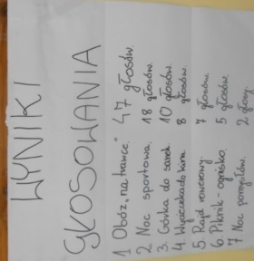 Martyna została wyznaczona przez uczniów do uczestniczenia w spotkaniu z rodzicami. 17-06-14 odbyło się spotkanie z rodzicami, przedstawicielki rodziców przypomniały cele SW i Listę Pomysłów omówiły. Martyna rozdała karty do głosowania i z nauczycielami podliczyła głosy, przedstawiła wynik. Podczas tego zebrania rodzice otrzymali karty-deklaracji, chętni mogli wpisać gotowość uczestniczenia w Obozie oraz zadeklarować formę aktywności, którą chcą podjąć. Wypełnienie i oddanie karty było dobrowolne. Po zebraniu informacji od U,R,N-U opracowali i upublicznili planowany przebieg OBOZU. 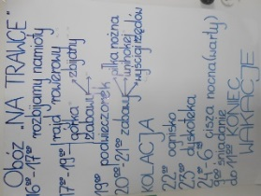WSPÓŁPRACUJEMY-samodzielna współpraca uczniów z gronem pedagogicznym, obsługą szkoły, sekretariatem, rodzicami. Zuza rozdała i wypełnione przez rodziców deklaracje uczestnictwa w Obozie zebrała. Martyna, Zuza i Karol stworzyli listy według zadań i uczestnictwa w poszczególnych atrakcjach obozu. Martyna i Zuza korzystając z telefonu szkolnego pod opieką sekretarki szkolnej telefonicznie konsultowały z rodzicami (korzystając z deklaracji) zakres współpracy przy realizacji obozu. Wszyscy U,R,N dopracowali szczegóły realizacji punktów programu w grupach zadaniowych (osoba- zadanie-pomoce). N,R,U rozbijali namioty. 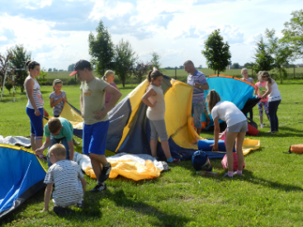 RAJD ROWEROWY nad jezioro. ROZPOCZĘCIE BUDOWY GÓRKI wybrano miejsce na górkę i zapoczątkowano jej budowę. 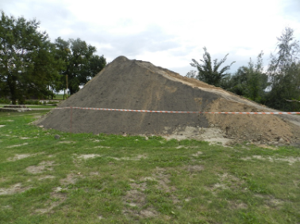 MECZ SIATKOWÓWKI 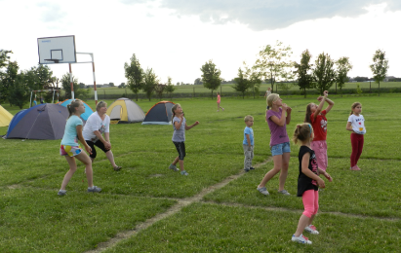I PIŁKI NOŻNEJ 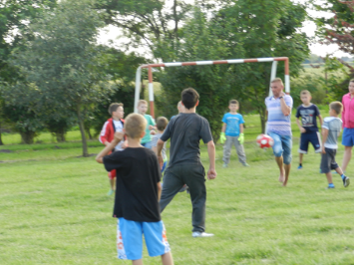U,R,N utworzyli drużyny mieszane -młodszych gry i zasad uczyliśmy. - ZABAWY RUCHOWE -potyczki z balonami wypełnionymi wodą, 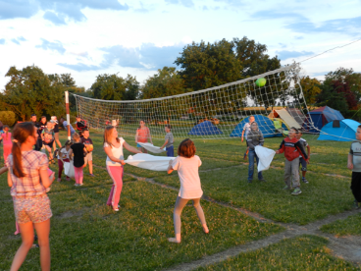 badminton, wyścigi. PODWIECZOREK- 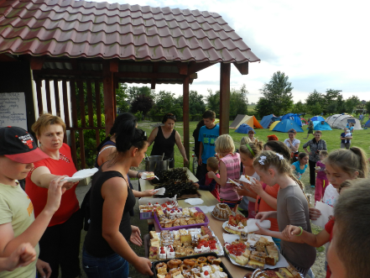rodzice, zgodnie z wcześniejszymi deklaracjami, dostarczyli słodki poczęstunek, wszyscy obozowicze uczestniczyli w podwieczorku. MALOWANIE KOSZULEK- farbami do tkanin. OGNISKO 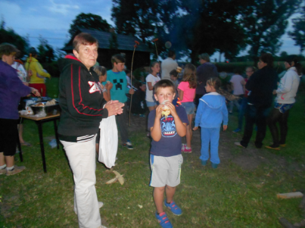efektem współpracy uczestników obozu i instytucji działających w środowisku lokalnym. R i U przynieśli drewno, tata Marcina i Kacpra przywiózł drewno przekazane przez leśniczego. Chleb dostarczyła w ramach współpracy piekarnia z Turzna- bezpłatnie. Z udziałem U R N powstał śpiewnik. Mama Kacpra 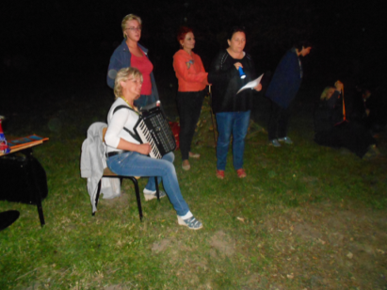 z VI klasy, akompaniowała na akordeonie. W trakcie ogniska odbyły się podchody w poszukiwaniu zadań i fantów. ŚNIADANIE, po którym częstowano BABECZKAMI Z NIESPODZIANKĄ, które pani Ania upiekła. Zadania wymyślało rodzeństwo Karol z Asią. A ten wiersz to jedno z ciasteczkowych zadań (ułożenie wierszyka o obozie).
„Rok szkolny już zakończyliśmy.
Obóz na trawce" zorganizowaliśmy,
Rajd rowerowy, konkursy sportowe,
a na boisku pole namiotowe.
Społeczność szkolna dobrze się bawiła
śpiewała, tańczyła, kiełbaski smażyła.
Noc była chłodna, mało spaliśmy
obóz śniadaniem zakończyliśmy.”

- Na jakie i czyje potrzeby odpowiadało zgłaszane działanie? W jaki sposób te potrzeby zostały zidentyfikowane, zbadane?
Działanie to realizowało potrzeby przede wszystkim dzieci, uczniów, rodziców , nauczycieli, pracowników szkoły.
- W jaki sposób zaplanowano działanie?
Wspólnie na spotkaniu całej szóstki ze Szkoły Współpracy-zaplanowano kolejne kroki w celu wyboru działania. Kiedy znany był wynik głosowania uczniowie podjęli się organizacji OBOZU.
- Przedstawili do przedyskutowania plan obozu, termin, organizację.
- Kontaktowali się z nauczycielami i rodzicami: telefony, rozmowy.
- Organizowali namioty.
- Prowadzili zapisy chętnych.
- Zapisywali na konkretne zadania osoby chętne.
- Wspólnie przedyskutowano zadania realizowane podczas obozu:, czym będziemy się zajmować.
- W jaki sposób je zorganizowano?
- Spotkanie podsumowujące pracę na warsztatach w Bydgoszczy.
- Przygotowanie plakatu LISTY POMYSŁÓW.
- Zapoznanie U,R,N.P z tą listą.
- Głosowanie.
- Opracowanie planu OBOZU
- Podjęcie się odpowiedzialności za zadania.
- Realizacja.
- Podsumowanie.
- Jaki miało przebieg to działanie?
Działanie było wieloetapowe i wielozadaniowe, szczególnie istotne dla rozwoju Szkoły Współpracy miały działania, które poprzedziły OBÓZ NA TRAWCE. Działania te pokazały, jaki potencjał drzemie w naszych uczniach i rodzicach.
- W jaki sposób podsumowaliście to działanie?
Pierwsze podsumowanie takie na gorąco miało miejsce po śniadaniu w czasie obozu. Sporządzone były notatki- krótkie zdania, spostrzeżenia uczestników, tak, aby nie uleciały podczas wakacji. Pod koniec sierpnia wykonaliśmy prezentację, a pani dyrektor zaprezentowała ją na uroczystości rozpoczęcia roku szkolnego. Na stronie szkoły zamieściliśmy informację o Obozie na trawce i wzbogaciliśmy ja zdjęciami. Już w nowym roku SU omówił na swoim spotkaniu organizację obozu. Pierwszego września po rozpoczęciu roku odbyło się spotkanie Nauczycieli, przedstawicieli uczniów i rodziców, na którym dokonano podsumowania oraz wypracowano działania na obecny rok szkolny.
- Czy i w jaki sposób to działanie wpisuje się w codzienne funkcjonowanie szkoły lub przedszkola. Czy będzie powtarzane, albo stało się już częścią codzienności?
Działania podjęte przez nas przy organizacji OBOZU NA TRAWCE pokazały uczniom jak wiele może się zadziać w szkole, jeżeli staną się bardziej aktywni. Rodzice i uczniowie zobaczyli, że większość nauczycieli jest otwarta na ich pomysły i oferują swoje wsparcie w działaniach, które podejmujemy w obecnym roku szkolnym. Przedstawiciele rodziców i uczniów aktywnie uczestniczą w spotkaniach Rady Pedagogicznej i współuczestniczą w tworzeniu program profilaktyki i wychowania, planu pracy szkoły. Rodzice i uczniowie sami przychodzą z konkretnymi pomysłami np. podczas tygodnia zdrowia mamy zaproponowały, że przygotują babeczki dyniowe. Duża zmiana nastąpiła w kontaktach N-R, rodzice kontaktują się telefonicznie przez e-dziennik spotykamy się w szkole omawiamy nowe pomysły i realizujemy je np. wykonywaliśmy wspólnie kartki świąteczne, w kuchni szkolnej wypiekaliśmy babeczki na kiermasz, bo mamy w planach uzbieranie funduszy, aby uatrakcyjnić OBÓZ NA TRAWCE, który będzie stałym elementem naszego roku szkolnego, uczniowie postanowili udać się do Urzędu gminy z prośbą do wójta o wybudowanie boiska (poparli pismo zebranymi prawie czterystoma podpisami). Wszyscy uczymy się współpracy, motywuje nas zmiana, jaka już jest widoczna – liczymy, że będzie jeszcze lepsze.
- Jakie korzyści przyniosło to działanie uczniom? A jakie korzyści uzyskała cała społeczność? Jakie korzyści to działanie miało dla realizacji misji szkoły?
Uczniowie – w tej grupie zmiana jest widoczna najbardziej, U zyskali większą świadomość swoich możliwości, wiedza jak postępować, aby realizować swoje pomysły i dużo bardziej są otwarci na podejmowanie rozmów z panią dyrektor, nauczycielami, rodzicami, mieszkańcami i władza lokalną.
Społeczność – lepiej nam wychodzi współpraca, mniej poszukujemy przeciwności w podejmowaniu działań a chętniej rozmawiamy ze sobą (oczywiście nie wszyscy są przekonani, są nadal niedowiarki, nad którymi popracujemy pokazując im efekty kolejnych działań, bo pomysłów mamy wiele – szczególnie rodzice)
- Dlaczego Wasze działanie chcielibyście polecić innym szkołom/ przedszkolom (podajcie w punktach trzy powody).
- Jest atrakcyjne, jest „NASZE”, więc łatwiej podejmują działania i biorą odpowiedzialność za ich realizację. Dużo dobrego można dowiedzieć się o umiejętnościach, możliwościach uczniów i rodziców. Zobaczyć ich po za zajęciami i wywiadówkami.
- 2. Rodzice (więcej rodziców niż zwykle) angażuje się, bo stanowi to namiastkę ich wspomnień z młodości: obozy, biwaki, gry, ognisko. Ważne było dla rodziców, iż nie byli dodatkiem do działania tylko byli ważną częścią Obozu na trawce – mieli poczucie, że wiele punktów mogło się nie udać bez ich wsparcia.
- Mamy jeszcze długą drogę do pokonania w realizacji naszej wizji, ale podejmowane dialogi, wymiana spostrzeżeń w czasie OBOZU pokazały wszystkim U,R,N, że chcemy tego samego i możemy to osiągnąć, kiedy współpraca będzie prawdziwa, a nie tylko w planach.
Link do filmu: https://plus.google.com/u/0/106106322897865548989/posts/LJBj4Sdts9B?pid=6083680005277937858&oid=106106322897865548989
UWAGA: Serdecznie polecamy nasze działanie.

